《邓选》学习 （二十七）改开前后发展速度对比
你一九七三年来访问时，中国社会不安定，还在搞“文化大革命”。总的说，那个时候“左”得要命。“左”的结果是社会经济发展很慢。
——《邓选》第三卷《政治上发展民主，经济上实行改革》（一九八五年四月十五日）
我们过去固守成规，关起门来搞建设，搞了好多年，导致的结果不好经济建设也在逐步发展，也搞了一些东西，比如原子弹、氢弹搞成功了，洲际导弹也搞成功了，但总的来说，很长时间处于缓慢发展和停滞的状态，人民的生活还是贫困。
——《邓选》第三卷《社会主义必须摆脱贫穷》（一九八七年四月二十六日
过去十年的发展速度不算低，如果今后这些年也保持比较好的速度，我们深化改革的风险就小得多了。
——《邓选》第三卷《在改革中保持生产的较好发展》（一九八八年六月七日）
“实事求是”是共产党员的作风。新中国前三十年到底慢不慢？笔者根据相关资料，整理了图表，对比改开前后发展速度。
一、大宗工业品的赶英超美的发展速度
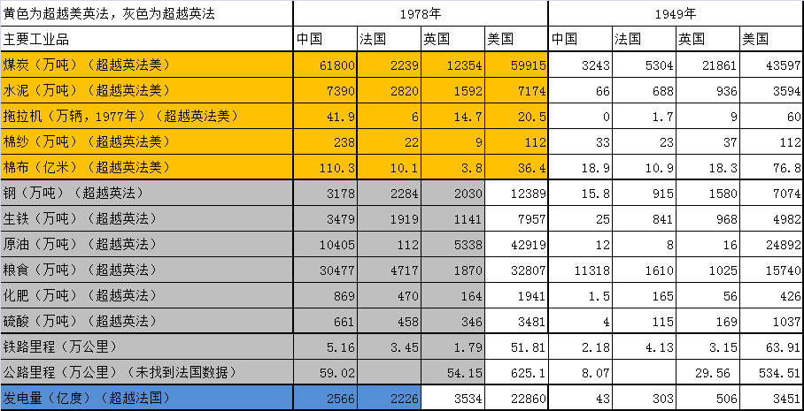
上表中黄色为1978年超越美英法的大宗工业品。包括：煤炭，水泥，拖拉机，棉纱，棉布。
灰色为超越英法的大宗工业品。包括：钢，生铁，原油，粮食，化肥，硫酸，铁路里程，公路里程。
蓝色为超越法国的大宗工业品。包括：发电量。
为更直观，笔者做了部分大宗工业品产量对比柱状图，蓝色为1949年中国与美英法大宗工业品产量，红色为1978年中国与美英法大宗工业品产量。
1、超越美英法的大宗工业品产量
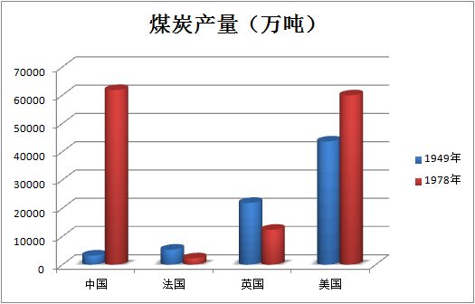
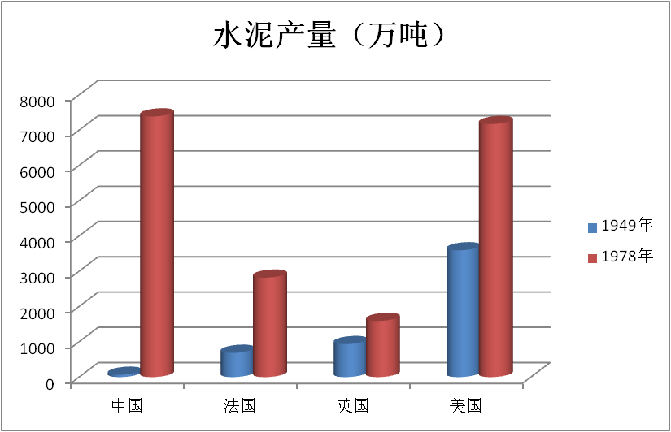
2、超越英法的大宗工业品产量
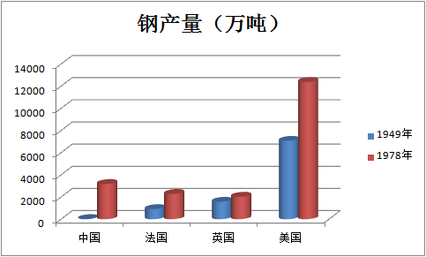
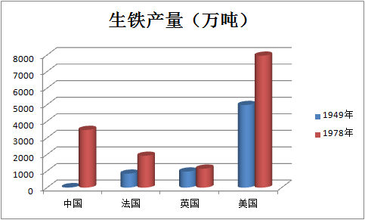
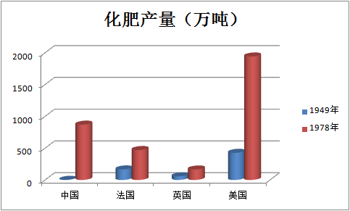
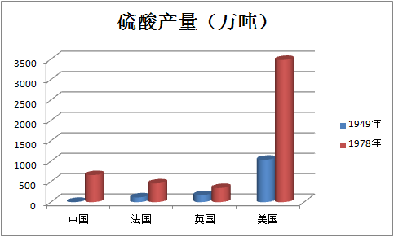
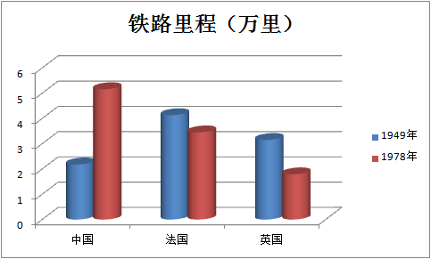
二、该开前后大宗工业品产量发展速度对比
为公平起见，更为了顾及一点颜面，笔者没有采用1948年的数据，而是采用了恢复期结束后1952年的数据作为基础数据。
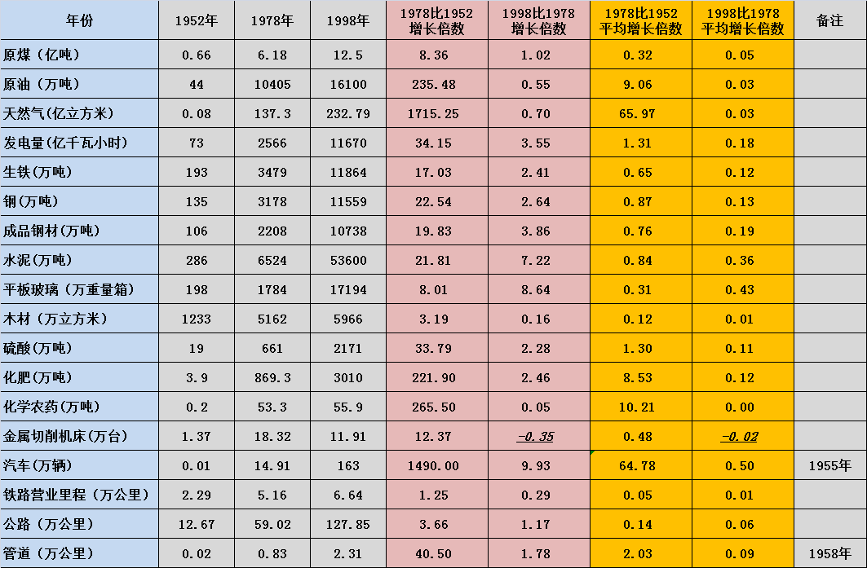
柱状图会更加直观。蓝色为该开前（1952-1978）增长速度，红色为改开后（1978-1998）增长速度。
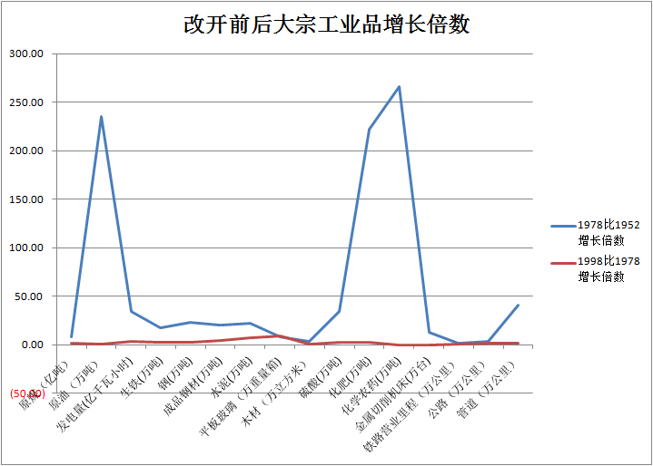
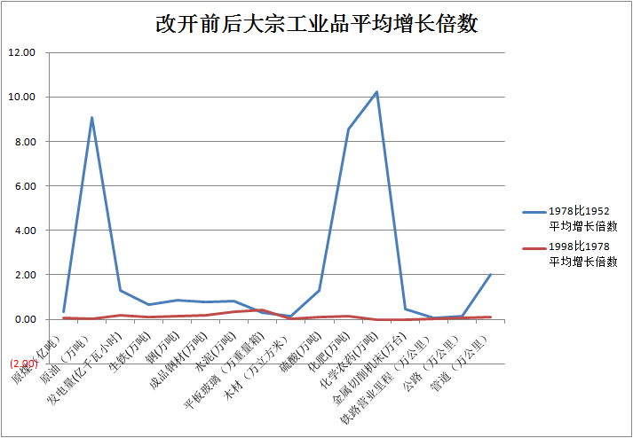
从图中可以看到，代表工业自主能力的工业母机（机床）的增长速度，在改开后竟然是负增长。
三、中国与美、苏、英、法、印的同量增长所用时间
为更与对比性，该数据主要以各国在相同产量区间，比如都从100万吨到1000万吨所用时间（年）来对比，看看哪个国家的速度更快。
1、钢产量所用年限
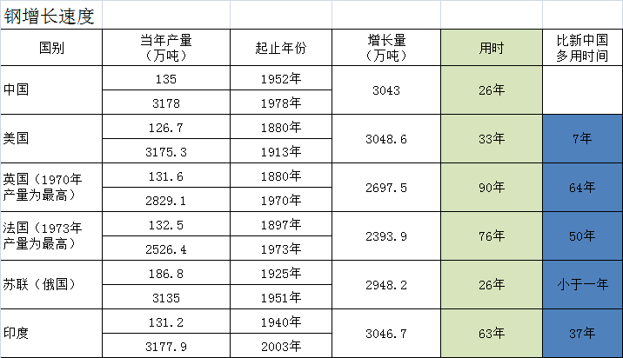
钢产量从130万吨到3170万吨所用时间，新中国用时26年，美国用时33年，英国用时90年（最高年产量为1970年的2829万吨），法国用时76年（最高年产量为1973年的2526万吨），苏联用时26年（与新中国一样），印度用时63年——直到2003年。
柱状图更加直观，红色为新中国所用年限（下同）。
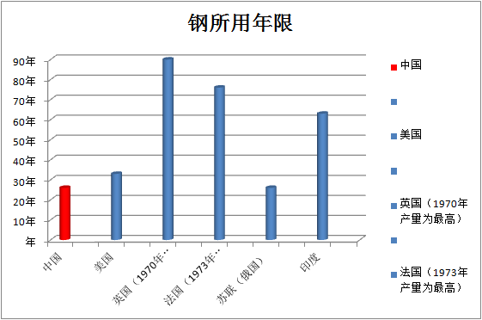
2、铁所用年限
铁产量从190万吨到3500万吨所用时间，新中国用时26年，美国用时42年，英国用时120年（最高年产量为1965年的1774万吨），法国用时93年（最高年产量为1973年的2251万吨），苏联用时58年，印度用时67年——直到2007年。
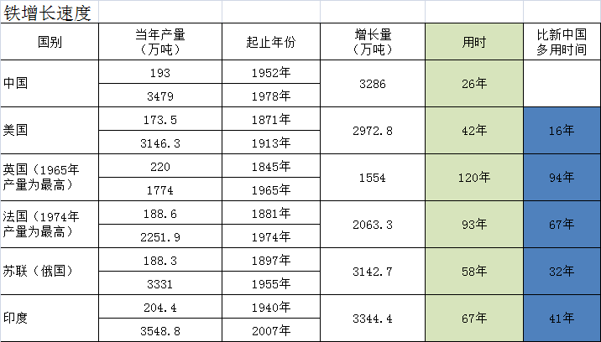
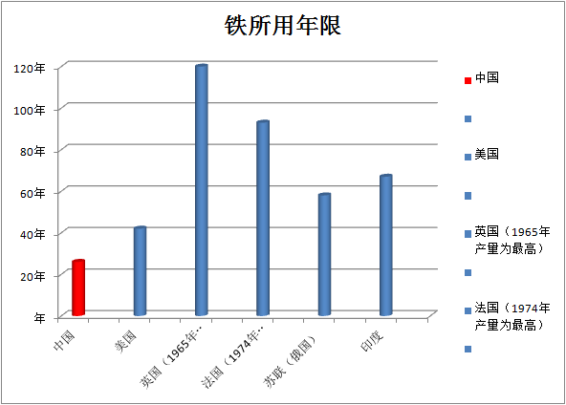
3、煤炭所用年限
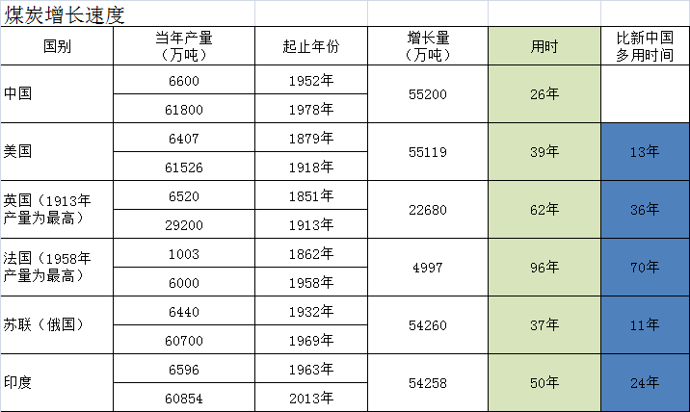
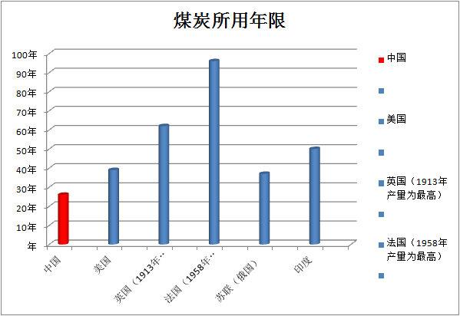
4、石油所用年限
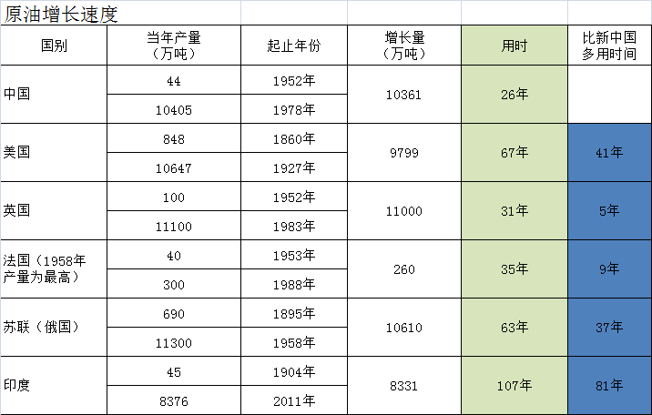
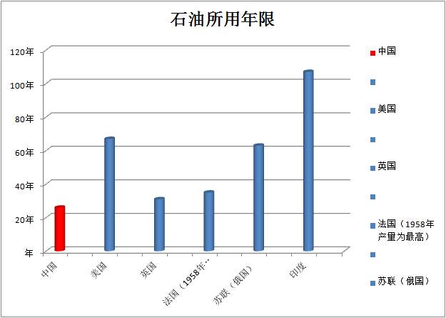
5、发电量所用年限
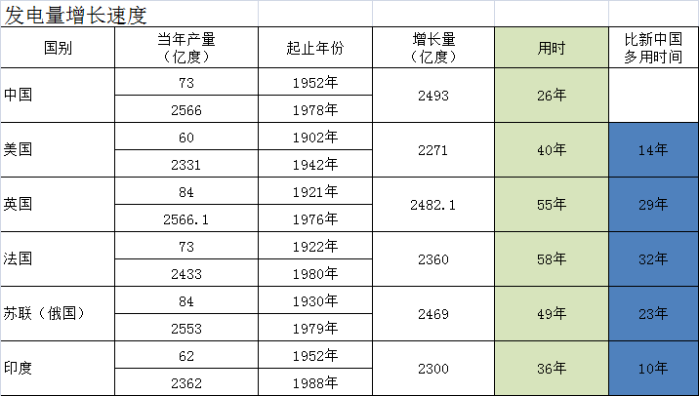
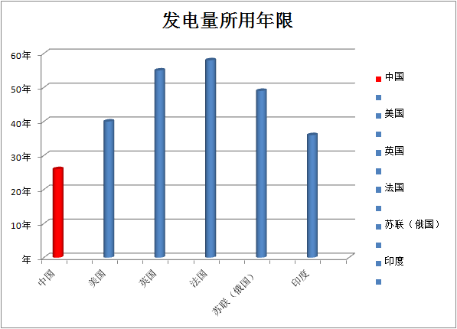
6、铁路所用年限
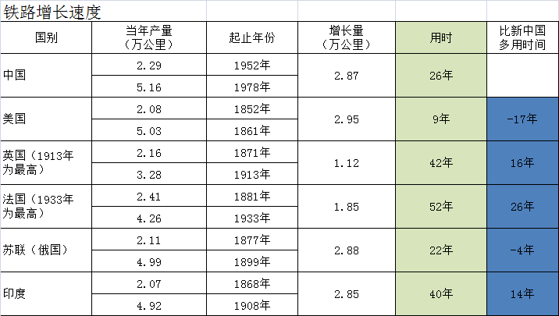
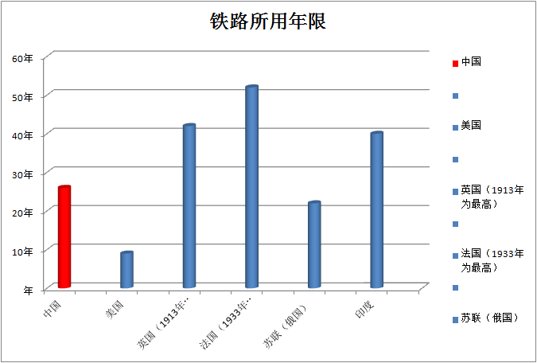
数据不会撒谎。

